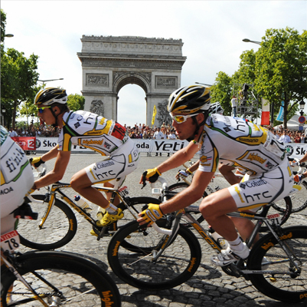
Le Tour de France a commencé en 1903, l’idée du journaliste Géo Lefèvre. Maintenant, la course a lieu chaque année au mois de juillet. Le tracé est différent tous les ans et la course finit toujours sur la célèbre avenue des Champs-Élysées à Paris.
Chaque journée du Tour s’appelle une étape. On note les temps de tous les cyclistes pour toutes les étapes, et à la fin de la dernière étape, on les totalise pour décider du vainqueur. Le leader du classement général en temps a le droit de porter le maillot jaune, alors que le leader du classement par points porte le maillot vert. Il y a aussi le maillot blanc à poix rouges pour le leader du classement de la montagne, et le maillot blanc pour le meilleur cycliste de vingt-cinq ans ou moins.
Cette année, le jour du Grand Départ est le cinq juillet, et le Tour va commencer en Angleterre, dans le Yorkshire. La première étape commence à Leeds et finit à Harrogate, et la deuxième commence à York et finit à Sheffield. Après ça, les cyclistes vont aller de Cambridge à Londres, et la quatrième étape a lieu en France. La course finit le vingt-sept juillet.

a lieu takes place
totaliserto add up
à poix rougeswith red dots

A Find the French for this Tour de France vocabulary.

classification
race
route
stage
times
winner
B Answers these questions in English.
1 When did the Tour de France begin, and whose idea was it?
______________________________________________________________
2 When does the Tour de France take place?
______________________________________________________________
3 What happens on the Champs-Élysées?
______________________________________________________________
4 How is the winner of the Tour de France decided?
______________________________________________________________
C List the four different Tour de France jerseys (maillots) and say who they are awarded to.

1
2
3
4

D Write as much as you can in English about the first four stages of the 2014 Tour de France.

_________________________________________________________________________________________________________________________________________________________________________________________________________

